Digitale Barrierefreiheit in der Bildung
Olga Meier-Popa und Romain Lanners
Zusammenfassung
Digitale Barrierefreiheit bedeutet, dass digitale Angebote für alle Menschen zugänglich sind. Trotz rechtlicher Bestimmungen und technischer Standards wie den WCAG bestehen weiterhin viele Hürden. Der Artikel analysiert diese Herausforderungen im Bildungsbereich anhand des ökosystemischen Modells von Bronfenbrenner und betont die Bedeutung von Vernetzung, gesetzlicher Verbindlichkeit und inklusiver Gestaltung der Lernumgebungen. Digitale Barrierefreiheit ist ein kontinuierlicher Prozess, der technische, soziale und kulturelle Aspekte einbezieht, um echte Teilhabe für alle zu ermöglichen.
Résumé
L’accessibilité numérique signifie que les offres sont accessibles à chaque personne. Malgré les dispositions légales et les normes techniques telles que les WCAG, des obstacles subsistent dans de nombreux domaines. À l’aide du modèle écosystémique de Bronfenbrenner, l’article analyse ces défis dans le domaine de la formation. Il souligne l’importance de la mise en réseau, de la contrainte légale et de la conception inclusive des environnements d’apprentissage. L’accessibilité numérique est un processus continu qui intègre des aspects techniques, sociaux et culturels afin de permettre une véritable participation de tout le monde.
Keywords: Digitalisierung, Barrierefreiheit, Universal Design, Inklusion, Partizipation, Chancengleichheit / numérisation, accessibilité, conception universelle, inclusion, participation, égalité des chances
DOI: https://doi.org/10.57161/z2025-08-02
Schweizerische Zeitschrift für Heilpädagogik, Jg. 31, 08/2025


Einleitung
Die fortschreitende Digitalisierung betrifft praktisch alle Lebensbereiche. Damit alle Menschen teilhaben können, braucht es digitale Barrierefreiheit. Digitale Produkte und Dienstleistungen wie Webseiten, Apps oder digitale Dokumente müssen so gestaltet werden, dass sie für alle Menschen zugänglich und nutzbar sind. Dies umfasst die Kompatibilität mit Hilfstechnologien (wie Screenreadern), ausreichende Farbkontraste, verständliche Inhalte und die Einhaltung internationaler Standards und Richtlinien zur Barrierefreiheit. Trotz dieser Standards bleiben viele Internetseiten und digitale Anwendungen für Menschen mit Behinderungen weiterhin schwer zugänglich. In der Aus- und Weiterbildung zeigen sich zusätzliche Hürden: Digitale Lernplattformen und Materialien sind oft nicht ausreichend angepasst, was vor allem Lernende mit besonderem Bildungsbedarf benachteiligt. Die Digitalisierung verschärft zudem soziale Ungleichheiten, da schwächere Gruppen häufig schlechteren Zugang zu digitalen Ressourcen haben und weniger Unterstützung bei ihrer Nutzung erhalten (educa, 2021).
Dieser Artikel versucht, eine Landkarte zu erstellen, die die aktuellen Herausforderungen der digitalen Barrierefreiheit im Bildungsbereich präsentiert. Die Landkarte orientiert sich am systemischen Modell der menschlichen Entwicklung von Bronfenbrenner (1981). Da die Digitalisierung sehr schnell voranschreitet, erhebt die Landkarte keinen Anspruch auf Vollständigkeit. Es wird jedoch versucht, die Komplexität und die Abhängigkeit der verschiedenen Dimensionen dieser Landkarte aufzuzeigen.

Die Umweltkontexte nach Bronfenbrenner
Der Entwicklungspsychologe Urie Bronfenbrenner (1981) betont: Entwicklung findet statt durch die Interaktion zwischen einem Menschen und den Umweltkontexten. Der Mensch übernimmt dabei eine aktive Rolle. Die Umweltkontexte beschreibt Bronfenbrenner als konzentrische Kreise, die das Mikro-, Meso-, Exo- und Makrosystem umfassen. Je näher sich ein Kontextsystem zur Person befindet, desto ausgeprägter ist die Interaktion. Ausserdem beeinflussen sich die Systeme gegenseitig. Die zeitliche Dimension wird in diesem Modell Chronosystem genannt (Bronfenbrenner, 1981).
Die öko-systemische Perspektive von Bronfenbrenner hat nicht nur das Verständnis der Einflussfaktoren auf die kindliche Entwicklung geprägt. Sie dient uns hier auch zur Darstellung der digitalen Barrierefreiheit (vgl. Abb. 1).
Abbildung 1: Landkarte der digitalen Barrierefreiheit (eigene Darstellung, in Anlehnung an Bronfenbrenner)
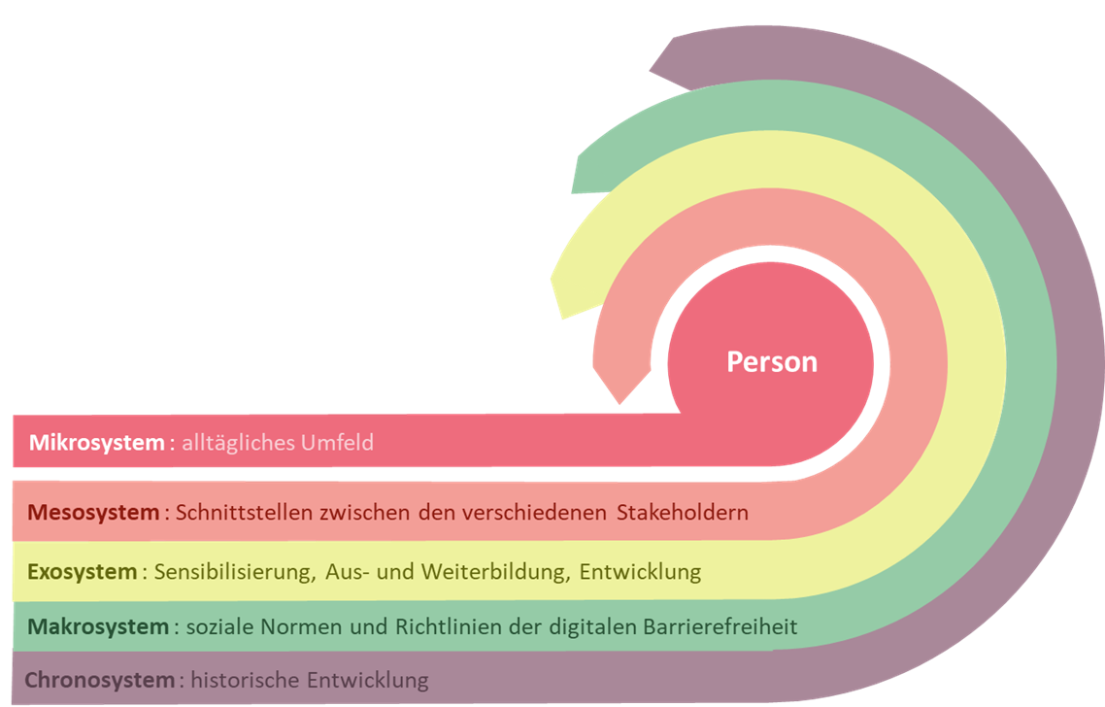

Chronosystem: historische Entwicklung
Die historische Entwicklung der Barrierefreiheit kennt drei grosse Entwicklungsschritte:
- Zugänglichkeit von Gebäuden: Der Ursprung des Begriffs Barrierefreiheit liegt in den USA nach dem Zweiten Weltkrieg, als viele Kriegsversehrte Unterstützung benötigten. Erste Standards wurden 1961 mit der Norm A117.1-1961 veröffentlicht und umfassten vor allem bauliche Zugänglichkeit, etwa Rampenneigungen und Bewegungsradien für Rollstuhlnutzende (Salrin, 2011; ANSI, 1961).
- Zugänglichkeit von Produkten und Dienstleistungen: In den 1980er-Jahren prägte der Architekt Ronald Mace den Begriff Universelles Design und entwickelte mit seinem Team sieben Prinzipien (Mace, 1985). Die Prinzipien lauten: breite Nutzbarkeit, Flexibilität in der Benutzung, einfache und intuitive Benutzung, sensorisch wahrnehmbare Informationen, Fehlertoleranz, niedriger körperlicher Aufwand, Grösse und Platz für Zugang und Nutzung (Meier-Popa & Salamin, 2020). Diese Prinzipien sollten es möglichst vielen Menschen ermöglichen, Gebäude und Produkte breit und flexibel zu nutzen (UD Institute, 1997).
- Zugänglichkeit von Lernumgebungen: Das Universelle Design fürs Lernen (Universal Design for Learning, UDL) ist ein pädagogischer Rahmen, um flexible Lernumgebungen und Lernräume zu entwickeln. Diese sollen den individuellen Lernunterschieden Rechnung tragen. Der UDL-Rahmen wurde in den 1990er-Jahren an der Harvard Graduate School of Education und am Center for Applied Special Technology (CAST) entwickelt (CAST, 2024). Bereits anfangs der 2000er-Jahre wurde UDL im digitalen Zeitalter thematisiert (Rose et al., 2002).
In Bezug auf die historische Entwicklung der digitalen Barrierefreiheit ergibt sich die Herausforderung, die analoge und die digitale Welt miteinander zu verzahnen, um so neue Barrieren zu verhindern.

Makrosystem: soziale Normen und Richtlinien der digitalen Barrierefreiheit
Das Zusammenleben und die Teilnahme am gesellschaftlichen Leben werden durch soziale Normen bestimmt, welche historisch gewachsen sind. Internationale Erklärungen und nationale Gesetze aus der analogen Welt liefern das Fundament für die digitale Barrierefreiheit. Interessant ist in diesem Zusammenhang der Brückenschlag zwischen analog und digital: Unser Urheberrechtsgesetz (URG) und der Vertrag von Marrakesch legitimieren den Zugang zu digitalen Ausgaben von gedruckten Werken für Menschen mit Behinderungen.
Internationale Erklärungen und nationale Gesetze aus der analogen Welt
liefern das Fundament für die digitale Barrierefreiheit.
Relevant für die digitale Barrierefreiheit sind international anerkannte technische Standards wie die Web Content Accessibility Guidelines (WCAG) (W3C, 2025a) des World Wide Consortiums (W3C, 2025c). Sie definieren die sogenannten POUR-Prinzipien (W3C, 2025b): Wahrnehmbarkeit (Perceivable), Bedienbarkeit (Operable), Verständlichkeit (Understandable) und Robustheit (Robust). Diese Prinzipien sollen sicherstellen, dass möglichst viele Menschen – unabhängig von ihren Fähigkeiten oder verwendeten Technologien – digitale Angebote nutzen können; seien es Webseiten, Lehr- und Lernmaterialien oder digitale Anwendungen. Zu den konkreten Anforderungen gehören unter anderem ausreichende Kontraste, Alternativtexte für Bilder, barrierefreies Bedienen der Tastatur und verständliche Inhalte. Die WCAG werden regelmässig aktualisiert und bilden die Grundlage für andere internationale und nationale Gesetze, Vorschriften oder Empfehlungen.
In der Europäischen Union sind die wichtigsten Regelungen die EU-Richtlinie über Barrierefreiheit im Internet (EU 2016/2102) und der European Accessibility Act (EAA), der am 28. Juni 2025 in Kraft getreten ist. Der EAA verpflichtet öffentliche Stellen und zunehmend auch private Anbieter, digitale Angebote barrierefrei zu gestalten und dies regelmässig zu überprüfen. Die Nichteinhaltung des EAA kann zu rechtlichen Konsequenzen wie Geldstrafen oder dem Ausschluss von Beschaffungsvorgängen führen sowie einen erheblichen Imageschaden für das Unternehmen nach sich ziehen.
Der Schweizer eGovernment-Standard eCH-0059 stützt sich auch auf die WCAG. Er nutzt Instrumente zur Förderung der E-Accessibility und ist verbindlich für Angebote der Bundesverwaltung, der Kantone und Gemeinden. Die verabschiedeten Standards von eCH sind Empfehlungen. Der Bund hat eCH-Standards, welche die Bundesverwaltung betreffen, in seinen Standardisierungsprozess übernommen. Mit der Rahmenvereinbarung zur e-Government-Zusammenarbeit in der Schweiz (eCH, 2021) haben sich Bund, Kantone und Gemeinden zudem verpflichtet, die Standards in der Regel für verbindlich zu erklären – insbesondere bei Beschaffungen und Lösungsentwicklungen.
Die zentrale Herausforderung im Makrosystem liegt dabei, die Empfehlungen für barrierefreie digitale Dienste verbindlich zu machen.

Exosystem: Sensibilisierung, Aus- und Weiterbildung, Entwicklung
Zum Exosystem gehören Mikrosysteme, welche die Person indirekt beeinflussen, ohne dass sie daran beteiligt ist, wie zum Beispiel die Aus- und Weiterbildung der Fachpersonen für den Bereich Bildung. Bildungsverantwortliche haben sich mit der laufenden Gestaltung, dem Monitoring und schliesslich möglichen Konsequenzen der Digitalisierung auseinandergesetzt:
- Die Konferenz der kantonalen Erziehungsdirektorinnen und -direktoren (EDK) hat bereits im Jahr 2018 eine Digitalisierungsstrategie verabschiedet, gefolgt von einem Aktionsplan und einem Monitoring (EDK, 2018; EDK, 2019; educa, 2021). Zu den operativen Zielen dieser Digitalisierungsstrategie gehört die Ausschöpfung des Potenzials digitaler Lehr- und Lernmittel «im Hinblick auf Barrierefreiheit und die Gestaltung individuell angepasster Lehr- und Lernprozesse» (EDK, 2018, S. 2). Ein weiteres Ziel betrifft die Aus- und Weiterbildung der Lehrpersonen, damit sie «digitale Technologien gezielt und kompetent nutzen und einsetzen können» (ebd., S. 3).
- «Den digitalen Wandel [zu] gestalten und [zu] bewältigen» (swissuniversities, o. J., o. S.) ist ein strategisches Ziel der Schweizer Hochschulen in der Periode 2025–2028. Dies gilt für alle Bereiche des Leistungsauftrags der Hochschulen, nämlich für die Ausbildung, Weiterbildung, Forschung und Entwicklung sowie Dienstleistungen. Dabei engagieren sich die Hochschulen «für den digitalen Wandel unter Berücksichtigung der Nachhaltigkeit und Inklusion» (ebd., o. S.). Auch wenn der Begriff Barrierefreiheit nicht in den strategischen Dokumenten von swissuniversities zu finden ist, hat swissuniversities entsprechende Projekte mitfinanziert, zum Beispiel das Projekt «Barrierefreie Gestaltung von Inhalten auf digitalen Lernplattformen (am Beispiel ILIAS)» (Köhler, 2021).
Die Herausforderung im Exosystem liegt im breiten Spektrum an Kontexten, Stakeholdern und Aktivitäten begründet. Das Konzept der no-gap policy könnte hilfreich sein, denn es verdeutlicht, dass keine Institution oder Organisation die tatsächliche Gleichstellung von Menschen mit Behinderungen allein erreichen kann. Vielmehr braucht es eine Vernetzung, um dieses Ziel zu erreichen. Das im November 2024 gegründete Netzwerk Allianz Digitale Inklusion Schweiz hat darum den Auftrag, «unterschiedliche Kräfte für die digitale Inklusion zu bündeln» (ADIS, o. J., o. S.).
«No-gap policy» verdeutlicht, dass keine Institution oder Organisation allein die Gleichstellung von Menschen mit Behinderungen erreichen kann.

Mesosystem: Schnittstellen zwischen den verschiedenen Stakeholdern
Das Mesosystem umfasst die Wechselwirkungen zwischen den (Mikro-)Systemen, an welchen sich die Person direkt beteiligt, zum Beispiel das Verhältnis zwischen Wohnen/Familie und Fach-/Beratungsstellen.
Die Bedeutung der Vernetzung zwischen den Stakeholdern zeigt sich in den vielfältigen Dienstleistungen der Fachstellen für Menschen mit Behinderungen. Dazu gehören Abklärungen, Beratungen und Begleitung sowie Schulungs- und Integrationsmassnahmen. Häufig beinhalten diese Angebote auch ressourcenintensive Tätigkeiten, wie etwa die Anpassung von nicht barrierefreien Lern- und Arbeitsmaterialien. Die Fachstellen arbeiten eng mit dem familiären, schulischen und beruflichen Umfeld sowie mit weiteren Institutionen zusammen.
Da sich die Stakeholder im Mesosystem in ihrer Haltung, Sprache und Kommunikation unterscheiden, kann die Zusammenarbeit herausfordern. Es braucht systemübergreifendes Denken und Handeln, um das Mögliche zu ermöglichen.

Mikrosystem: alltägliches Umfeld
Die verschiedenen Lebensbereiche des alltäglichen Umfelds der Person bilden das Mikrosystem: Wohnen, Arbeit, Bildung, Freizeit. Digitale Medien (Technologien und Inhalte) können Schüler:innen mit verschiedenen Behinderungen im Alltag bei der Ausübung verschiedener Aktivitäten unterstützen. Dies setzt allerdings voraus, dass erstens die Technologien barrierefrei bedienbar sind – sei es eine gängige Software oder spezielle assistive Technologien. Zweitens müssen die digitalen Inhalte (z. B. die Lernmaterialien oder Prüfungen) derart gestaltet werden, dass Menschen mit Behinderungen diese lesen und bearbeiten können.
In diesem Zusammenhang sollte auch die Rolle der Person selbst erwähnt werden. In der heutigen Schule bestehen vermehrt Bemühungen, die Student Agency zu fördern: «Student Agency ist definiert als die Überzeugung, dass Schülerinnen und Schüler den Willen und die Fähigkeit haben, ihr eigenes Leben und die Welt um sie herum positiv zu beeinflussen, sowie die Kapazität, sich ein Ziel zu setzen, zu reflektieren und verantwortlich zu handeln, um Veränderungen herbeizuführen» (Bertelsmann Stiftung, 2020, S. 20). Lernende mit Behinderungen müssen zusätzlich für sich einstehen können (Self Advocacy) und einen ressourcenorientierten Umgang mit der eigenen Beeinträchtigung entwickeln (Lichtsteiner Müller, 2020).
Viele Lernende mit Behinderungen stehen vor der Herausforderung, einen behinderungsbedingten Zusatzaufwand im Alltag in Kauf zu nehmen, um sowohl individuelle Strategien zu entwickeln als auch Hilfsmittel zu bedienen. Barrierefreie Lernressourcen reduzieren den Mehraufwand seitens der Lernenden. Die digitalen Kompetenzen und der gekonnte Umgang mit digitalen Hilfsmitteln sind matchentscheidend.

Schlussfolgerungen
Bei der digitalen Barrierefreiheit handelt es sich nicht um eine einmalige Massnahme, sondern um einen fortlaufenden Prozess, der alle Etappen von der Entwicklung bis zum Unterhalt digitaler Angebote betrifft. Trotz technischer Fortschritte und klarer Richtlinien bestehen weiterhin vielfältige Herausforderungen. Diese sind in Abbildung 2 zusammengefasst.
Abbildung 2: Landkarte der Herausforderungen (eigene Darstellung) 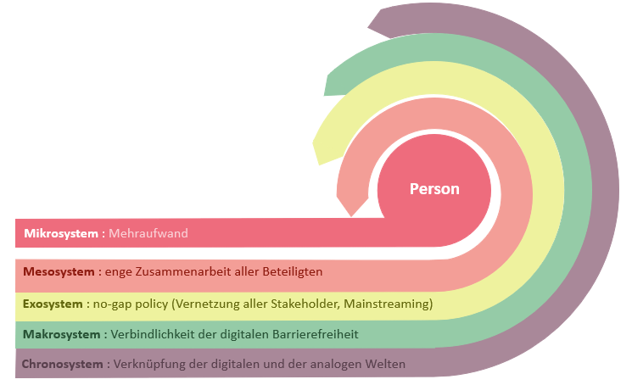
Schliesslich bleibt die Umsetzung in der Praxis oft eine Herausforderung, da organisatorische Prioritäten, Kosten und mangelndes Bewusstsein der verschiedenen Stakeholder häufig neue Barrieren entstehen lassen. Barrierefreiheit umfasst nicht nur technische, sondern auch soziale und kulturelle Aspekte, um Diskriminierung und Ausgrenzung zu vermeiden. Insgesamt ist digitale Barrierefreiheit ein zentraler Baustein für Inklusion und Chancengleichheit in einer digitalen Gesellschaft.
 | 
Dr. phil. Olga Meier-Popa  Wissenschaftliche Mitarbeiterin  SZH/CSPS  olga.meier@szh.ch | Dr. phil. Romain Lanners  Direktor  SZH/CSPS  romain.lanners@szh.ch

Literatur
ADIS (Allianz Digitale Inklusion Schweiz) (o. J.). Mitglieder ADIS. www.adis.ch/de/mitgliedschaft-6.html
[Zugriff: 10.09.2025].
Allgemeine Erklärung der Menschenrechte der Vereinten Nationen vom 10. Dezember 1948. https://www.un.org/german/sites/default/files/2024-09/ar217a3.pdf
ANSI (1961). A117.1 American Standard Specifications for Making Buildings and Facilities Accessible to, and Usable by, the Physically Handicapped. https://codes.iccsafe.org/content/A117-11961
Bertelsmann Stiftung (2020). OECD Lernkompass 2030. https://www.bertelsmann-stiftung.de/fileadmin/files/user_upload/OECD_Lernkompass_2030.pdf
Bundesgesetz über das Urheberrecht und verwandte Schutzrechte (Urheberrechtsgesetz, URG) vom 9. Oktober 1992, SR 231.1.
Bundesgesetz über die Beseitigung von Benachteiligungen von Menschen mit Behinderungen (Behindertengleichstellungsgesetz, BehiG) vom 13. Dezember 2002, SR 151.3.
Bundesverfassung der Schweizerischen Eidgenossenschaft (BV) vom 18. April 1999, SR 101.
Bronfenbrenner, U. (1981). Die Ökologie der menschlichen Entwicklung. Natürliche und geplante Experimente. Klett-Cotta.
CAST (2024). CAST UDL Guidelines: About the Guidelines 3.0 Update. https://udlguidelines.cast.org/more/about-guidelines-3-0/ [Zugriff: 10.09.2025].
eCH (2021). Öffentlich-rechtliche Rahmenvereinbarung über die Digitale Verwaltung Schweiz. https://www.ech.ch/sites/default/files/page/Rahmenvereinbarung%20DVS.pdf
EDK (Konferenz der kantonalen Erziehungsdirektoren) (2018). Strategie der EDK für den Umgang mit Wandel durch Digitalisierung im Bildungswesen. https://edudoc.ch/record/131564/files/pb_digi-strategie_d.pdf
EDK (Konferenz der kantonalen Erziehungsdirektoren) (2019). Massnahmen zur Digitalisierungsstrategie der EDK. https://edudoc.ch/record/204727/files/massnahmen_digitalisierungsstrategie_d.pdf
educa (2021). Digitalisierung in der Bildung. https://edudoc.ch/record/221252?ln=de
European accessibility act – European Commission (EAA). https://commission.europa.eu/strategy-and-policy/policies/justice-and-fundamental-rights/disability/union-equality-strategy-rights-persons-disabilities-2021-2030/european-accessibility-act_en [Zugriff: 10.09.2025].
Interkantonale Vereinbarung über die Zusammenarbeit im Bereich der Sonderpädagogik vom 25. Oktober 2007 (Sonderpädagogik-Konkordat).
Köhler, K. (2021). Schlussbericht zum Projekt «Barrierefreie Gestaltung von Inhalten auf digitalen Lernplattformen (am Beispiel ILIAS)». https://www.swissuniversities.ch/fileadmin/swissuniversities/Dokumente/Lehre/PgB/E-26_Schlussbericht_P8_HfH.pdf
Lichtsteiner Müller, M. (2020). Self-Advocacy. In C. Schellenberg, M. Pfiffner, A. Krauss & P. Georgi-Tscherry (Hrsg.), Umgang mit Beeinträchtigungen auf Sekundarstufe II: Ein Leitfaden für Lehrpersonen, Ausbildungsverantwortliche und andere Fachpersonen. Hochschule für Soziale Arbeit Luzern & Interkantonale Hochschule für Heilpädagogik. https://issuu.com/hochschule_fuer_heilpaedagogik/docs/20210412_eil_leitfaden_barrierearm/s/15174255 [Zugriff: 10.09.2025].
Mace, R. (1985). Universal design, barrier free environments for everyone. Designers West, 33 (1), 147–152.
Meier-Popa, O. & Salamin, M. (2020). Accessibility und Universal Design in der Bildung. Schweizerische Zeitschrift für Heilpädagogik, 26 (10), 9–16. https://ojs.szh.ch/zeitschrift/article/view/894
Rose, D. H., Meyer, A., Strangman, N. & Rappolt, G. (2002). Teaching every student in the digital age: universal design for learning. Association for Supervision and Curriculum Development.
Salamanca-Erklärung (1994). Die Salamanca Erklärung und der Aktionsrahmen zur Pädagogik für besondere Bedürfnisse. https://www.unesco.de/assets/dokumente/Deutsche_UNESCO-Kommission/08_Dokumente/1994_salamanca-erklaerung.pdf
Salrin, M. (2011). Gaining Momentum: DRES at the University of Illinois. University of Illinois Archives. https://archives.library.illinois.edu/gaining-momentum-dres [Zugriff: 24.09.2025].
swissuniversities (o. J.). Strategische Planung im Hinblick auf die Botschaft zur Förderung von Bildung, Forschung und Innovation (BFI) 2025–2028. www.swissuniversities.ch/themen/hochschulpolitik/strategie-und-planung#c30153
[Zugriff: 10.09.2025].
UD Institute (1997). Die Prinzipien des Universellen Design. https://www.udinstitute.org/_files/ugd/8e1b5e_20d78594d305456d86382d577bbf2f77.pdf
Übereinkommen über die Rechte von Menschen mit Behinderungen (Behindertenrechtskonvention, BRK) vom 13. Dezember 2006, durch die Schweiz ratifiziert am 15. April 2014, in Kraft seit dem 15. Mai 2014, SR 0.109.
Vertrag von Marrakesch über die Erleichterung des Zugangs zu veröffentlichten Werken für blinde, sehbehinderte oder sonst lesebehinderte Menschen vom 27. Juni 2013, durch die Schweiz ratifiziert am 11. Februar 2020, in Kraft seit dem 11. Mai 2020, SR 0.231.175.
W3C (2025a). WCAG 2 Overview – Web Accessibility Initiative (WAI). https://www.w3.org/WAI/standards-guidelines/wcag/ [Zugriff: 28.07.2025].
W3C (2025b). Introduction to Understanding WCAG 2.1. https://www.w3.org/WAI/WCAG21/Understanding/intro#understanding-the-four-principles-of-accessibility [Zugriff: 28.07.2025].

Allgemeine Menschenrechtserklärung und Nachfolgeerklärungen der Vereinten Nationen (UN)
Diskriminierungsverbot in der Bundeserfassung (BV), Barrierefreiheit von (öffentlichen) Gebäuden und Prinzip der Integration vor der Separation im Behindertengleichstellungsgesetz (BehiG) beziehungsweise Sonderpädagogik-Konkordat, Prinzip der integrativen oder der inklusiven Bildung in der UNESCO-Erklärung von Salamanca und in der BRK
Vgl. Interview «Die Nationale IIZ im Gespräch: Chancen und Herausforderungen»: https://www.iiz.ch/de/aktuell/news/die-nationale-iiz-im-gespraech-chancen-und-herausforderungen-132 [Zugriff: 10.09.2025].

